**Læringsmål**

**Jeg har viden om programmet Lego Storystarter/Lego visualizer.** 

**Succeskriterier:**

* **Kan logge på IPad** 
* **Kan åbne programmet**
* **Kan navigere i programmet **
* **Kan tage billeder** [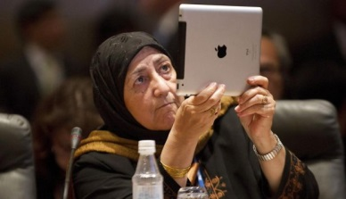](http://www.google.dk/url?sa=i&rct=j&q=&esrc=s&source=images&cd=&cad=rja&uact=8&ved=0CAcQjRxqFQoTCLSfvMC_j8gCFcRYLAodUEILQA&url=http://www.b.dk/tech/apple-klar-til-naeste-ipad-i-2013&psig=AFQjCNFLE79Bx1FwnuA1QNnFIwO_Hj1m5g&ust=1443178097250856)
* **Kan brug skabelonerne **

**Level 1**

**Jeg kan arbejde med storystarter programmet.**

**Level 2**

**Jeg kan forklare mundtligt for min gruppe, hvordan man bruger**

**programmet.**

**Level 3**

**Jeg kan begrunde mine valg at billeder og tekst til programmet mundtligt.**

**Læringsmål**

**Jeg har fået kendskab til hvordan man kan samarbejde.**

**Succeskriterier:**

* **Kan lytte til andre** 
* **Kan vente på tur** [](http://www.google.dk/url?sa=i&rct=j&q=&esrc=s&source=images&cd=&cad=rja&uact=8&ved=0CAcQjRxqFQoTCMGYqvjfj8gCFUyILAodncEPxw&url=http://www.infobilder.com/bilde-a-sta-i-ko-i14802.html&psig=AFQjCNHdjUjUhdXMbq_b427BNNvu9pR04w&ust=1443186804438404)
* **Kan deltage aktivt og tage medansvar for opgaven** [](http://www.google.dk/url?sa=i&rct=j&q=&esrc=s&source=images&cd=&ved=&url=http://stevebrophy.com.au/category/staff-learning-2/&psig=AFQjCNHiZlkKtTB_rZUTfwWxG1K6CTUjjw&ust=1443176692281196)
* **Kan bede om hjælp, hvis jeg har behov** 

(Kan hjælpe andre grupper)

**Level 1**

**Jeg kender strategier for at skabe et godt samarbejde**

**Level 2**

**Jeg kan nævne strategier for et godt samarbejde**

**Level 3**

**Jeg kan forklare hvad et godt samarbejde er for mig**

**Læringsmål**

**Jeg har været medskaber af et Lego Storystarter produkt**

**Succeskriterier:**

* **Kan bruge min fantasi til at digte videre på historien og vise den når jeg bygger med legoklodser** 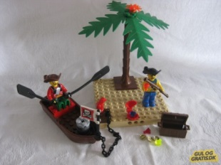
* **Har kendskab til legoklodsernes forskellige former og farver **

**Level 1**

**Jeg kan komme med idéer til konstruktion af Legobyggeriet**

**Level 2**

**Jeg kan omsætte teori til praksis**

**Level 3**

**Jeg kan omsætte teori til praksis og forklare og begrunde**

**Læringsmål**

**Jeg kan mundtligt præsentere mit Lego Storystarter-projekt**

[](http://www.nyborg.dk/da/OmKommunen/Aktuelle-horinger)

**Succeskriterier:**

* **Jeg kan fortælle om mit Lego Storystarter-projekt med støtte i mit foto som bliver vist på Smartboardet**

[](http://www.google.dk/url?sa=i&rct=j&q=&esrc=s&source=images&cd=&ved=&url=http://biz-development.com/HumanResources/3.30.1.presentation-skills-preparing-an-effective-presentation.htm&psig=AFQjCNEg8EmDLyMtE507ymW6iowRtnfCYA&ust=1443176255984975)

**Level 1**

**Jeg tør præsentere foran min gruppe**

**Level 2**

**Jeg tør præsentere foran andre elever der ikke er en del af min gruppe**

**Læringsmål**

**Jeg har kendskab til at evaluere min egen rolle for et godt samarbejde**



**Succeskriterier:**

* **Jeg kan se min egen rolle i samarbejdet**
* **Jeg kan anerkende andres idéer**
* **Jeg er realistisk i forhold til mine styrker og svagheder i et samarbejde**

**Level 1**

**Jeg kender til brugen af evalueringsplanchen og kan bruge den aktivt**

**Level 2**

**Jeg kan med egne ord fortælle, hvor min egen rolle er i samarbejdet**

**Level 3**

**Jeg kan koncentrere mig, selvom jeg møder udfordringer og fortsætte mit konstruktive arbejde i gruppen**